PEDIDO DE PROVIDÊNCIAS Nº 2487/2025

Recolhimento de resíduos na Avenida Primeiro de Março, esquina com a Rua Corumbá, no Bairro Liberdade.
Solicita-se, após os trâmites regimentais, que seja enviada cópia da presente proposição ao Poder Executivo, para que realize a seguinte providência:

Recolhimento de resíduos na Avenida Primeiro de Março, esquina com a Rua Corumbá, no Bairro Liberdade.

Segundo relato de moradores e comerciantes da região, há dias resíduos vem sendo depositados de forma irregular na calçada, especialmente sob a estrutura do trem, causando acúmulo de lixo que compromete o tráfego de pedestres e veículos na via. A situação tem gerado transtornos e oferece riscos à saúde pública e à mobilidade urbana. Encaminho foto da demanda.

Novo Hamburgo, 16 de julho de 2025.
Vereador Cristiano Coller
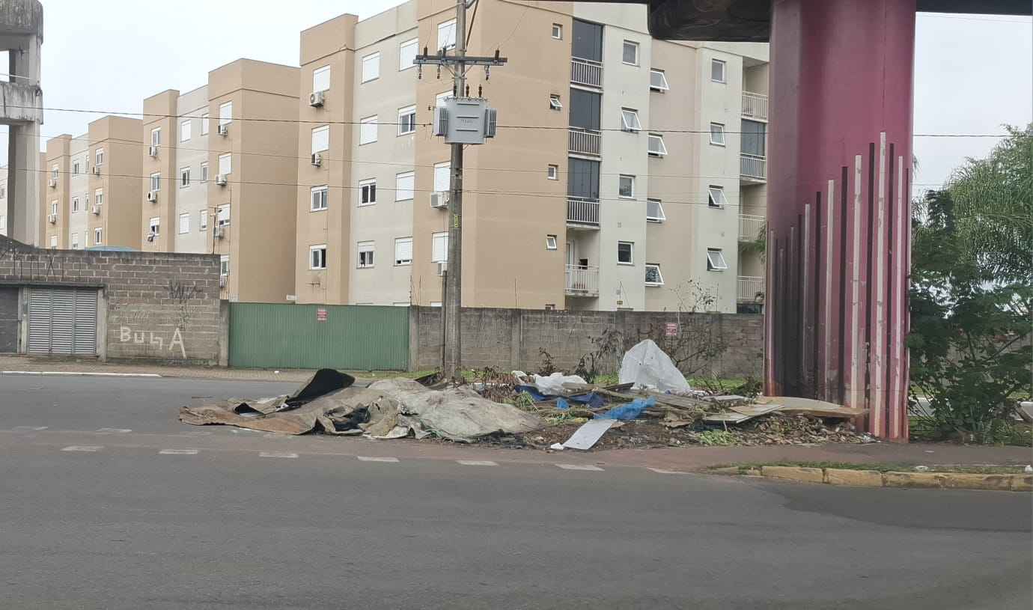

Obs.: Redação conforme original do autor.
/MST

